KARDALUS JÁNOS
CSÍKSZENTDOMOKOSI FARAGOTT FAEDÉNYEK
A hagyomanyos falusi háztartásban használt faedények egyik legré-
gibb típusa, a kéregedények után, az egy darab fából faragott edény.
Népi eszközvilágunk ősrétegében a famunkák közt a faragott edé-
nyekkel, valamint külön a vízivó kanalakkal legutóbb dr. Kós Károly
foglalkozott. „A fa gyakori, számos változatban előforduló és könnyen
megmunkálható nyersanyag, kezdettől kínálkozik az eszközkészítő ember
által való felhasználásra... Így pl. a folyóparti településeken a házi
eszközök – kanál, laskanyújtó, tál, tányér, csutora, vízmerítő, doboz,
guzsaly, orsó stb. – jórészt puhafából, mindenekelőtt a könnyű juhar-
fából készülnek. A nyár, fűz és jegenye, az előbbiek mellett, még tek-
nőknek, csónaknak, szerszám-alkatrésznek, szerszámnyeleknek, sőt
épületfának is alkalmas... A kisebb méretű és állandó nyomásnak-ütés-
nek kitett mélyített tárgyak nagy része... mesterséges úton, tűzzel
égetve vagy faragással mélyesztve s idomítva készül. Ilyen például a
gyümölcs- és sótörő vályú, a szála ellenében mélyített magtörő, a nagy
kétkézi famozsár, a kisebb borstörő és kaszafenkőtok. A szála mentén
mélyített eszközök a csónakból s vályúból a víz kihányására használt
szapoly és a különféle apróbb, díszes kivitelezésű házi eszközök (pl. ka-
nál, beretvatok stb.). Akárcsak a köpük és vékák, a mozsarak is függő-
legesen kivájt fatörzsből valók, csak a kemény körte-, tölgy- vagy cse-
resznyefából.”¹
A faragott faedényeket a falusi háztartásokon kívül különösen a
juhászatban használták és kedvelték; Vámszer Géza a csíki juhászat
leírása során több helyen utalt reájuk.²
Alább, Kós Károly és Vámszer Géza kutatásait folytatva, a csík-
szentdomokosi faragott faedényeket szándékozom bemutatni.
1. Az 1900-ban született Péter János, ma már nyugdíjas erdőmun-
kás mondotta: „Régen Csíkszentdomokoson mindenki elkészítette a neki
szükséges edényeket. Mindenki tudott faragni. Sőt, az erdei szállásra
kimenő férfiak nem vittek magukkal más edényt, csak puliszkafőző üs-
töt és rántóedényt. A többi összes más edényeket, kanalakat mind ott
faragták ki.”
Való igaz, hogy egykor majd mindenik férfi értett a famunkához,
és a legegyszerűbb faedényeket ki tudta faragni, a nagyobb edények
(teknők, légelyek stb.) elkészítése azonban már gyakorlattal kifejlesztett
ügyességet és szakértelmet kívánt. Nem csoda, hogy az öregek még
ma is név szerint számon tartják a két világháború közötti leghíresebb
helyi edényfaragó mestereket: Pintyi Imre (1879–1957), Máthé Gergely
(1881–1949), Karda Márton (1896–1971), Péter István (szül. 1896),
Kedves András (1898–1947), Duduj Ádám (1901–1969) és Gurzán Já-
nos (szül. 1901). Napjainkban az egyetlen és utolsó működő mester az
1933-ban született Mákszem Domokos, aki a néhai sokféle edény közül
már csak jobbára különböző méretű és rendeltetésű teknőket, valamint
kanalakat farag. E dolgozat adatait is nagyrészt tőle, valamint a már
említett Péter Jánostól nyertem.
Az eladásra szánt faedényeket készítőik helyben is értékesíthették
az egész Felcsíkot megmozgató két csíkszentdomokosi nagyvásár: a már-
cius 17–19-i tavaszi vagy Szent József-sokadalom és október 7–10-én
az őszi vagy Szent Ferenc-sokadalom harmadik napján, a kirakóvá-
sáron.³
Nyilvánvaló, hogy az edényfaragást a faluban nem a felsorolt mes-
terek kezdték; ha sok évszázados múltját nem is, de az ő pályájuknál
valamivel korábbi gyakorlatát néhány írásos adattal is jelezhetjük. A
Csíkszentdomokosi Néprajzi Gyűjteményben a sok faragott faedény kö-
zött egy kicsi mozsáron az 1919-es évszám, egy merőkanálon pedig 1893
jelzi a faragás évét. 1886-ban Kedves János Anna nevű leányának pere-
fernális levele (hozománylevele) a perefernális javak között sorolja:
„Három tekenyő, egy szóró lapát, egy virits⁴ merő, 2 F.” Ugyanebben
az évben Máté József Anna nevű leányának hozományában: „Egy sza-
kasztó teknyő, egy léhel, egy gereben, egy palacsintasütő, 1 F 80 kr.”
Végül Albert Anna javai között 1867-ben: „1 dagasztó tekenyő, egy gya-
korszita, együtt 1 F 40 kr.” (Ugyanezen hozománylevelek szerint 1867-
ben egy kétéves sertés ára 9 forint, 1886-ban egy festett láda és pad
6 forint.) Az edényfaragás tehát Csíkszentdomokoson több mint egy év-
századdal ezelőtt is dívott, s a férjhez menendő leány hozományában
a faragott edények is helyet kaptak.
2. A faragott faedény egyik versenytársa az eszterga elterjedése
után az ugyancsak egy darabból készülő esztergált vagy metszett fa-
edény volt. Az eszterga megjelenésének időpontja Csíkszentdomokoson
a múlt ködébe vész, hiszen a legidősebbek is azt mondják, hogy a gyer-
mekkorukban hallott elbeszélések szerint a kézi esztergát már nagy-
apáik használták. Ezt az eszterga-fajtát a XIX. században a vízkerékre
szerelt eszterga, majd a századforduló táján a lábbal hajtott eszterga
követte, de az újabb típusok a régieket nem szorították ki a haszná-
latból. A metszett edények az eszterga mechanikai ereje folytán gyor-
sabban elkészülnek és kívül-belül szabályos körméretűek. Ám épp utób-
bi minőségük jelzi korlátozott választékukat: nem szabályos körméretű
faedényeket (teknők, lapátok, kanalak, kilinták stb.) esztergálni nem le-
het. Ezen kívül a metszett edények kevésbé anyagszerűek, következő-
leg kevésbé tartósak – vagyis végső soron az eszterga megjelenése az
edényfaragást nem tudta fölöslegessé tenni.
Mi több, a faragott faedények fölött még a gyári fém-, üveg- és
porcelánedények sem arattak valamilyen gyors vagy elsöprő győzelmet,
és inkább csak a főzőedények közt tudtak teret hódítani. A porcelán-
edények a századforduló táján jelentek meg a módos családoknál, de
jórészt a tányérokra korlátozódtak. Ezeket nagy becsben tartották és
csak különleges, ünnepi alkalmakkor használták.
Ilyen körülmények között a század elején még általánosan használt
faragott faedények egy része átvészelte az egész XX. századot. Ezek
azért maradhattak meg, mert formáikat az esztergált vagy gyári ter-
mékek nem utánozhatták és nem is helyettesítették. Olcsóságuk néhány
kiváló tulajdonságukkal vetekszik: könnyűek; könnyen tisztíthatók; nem
rozsdásodnak; nem adnak mellékízt az ételnek. Ezért a háztartásban
(liszt és tésztafélék tárolására), erdőmunkán, juhászatban (tejfeldolgo-
zásra) egyik-másik típusuk ma is gyakori, sőt mindenféle más edény-
fajtánál kedveltebb.
Megjegyzendő azonban, hogy a mai faragott edények mégsem tel-
jesen azonosak a száz év előttiekkel. A műszaki fejlődés ugyanis a fa-
ragószerszámokat is tökéletesítette, s ezért a mai faedények kisebb erő-
befektetéssel és hamarább elkészülnek, mint néhai elődeik, s finomab-
bak is azoknál.
3. Az edények anyaga a juhar-, csipkejuhar-, nyír-, jegenye- és
fűzfa. Ezek a fafajták tömörek és mégis puhák; szívósak, de könnyen
alakíthatók és sajátosan szép színűek.
Az edényfaragásban sokat számít a fa természetes mérete es alak-
ja: ezeket a tulajdonságait a faragók készen kapják és kihasználják.
Mindenik kerek edény átmérőjét és kerületét a fa vastagsága adja; a
teknő félhengeres alakját, mélységét szintén a fa eredeti formája, és így
tovább. Az ilyen és ehhez hasonló tulajdonságok megfigyelése, majd a
faragásban való érvényesítése ősrégi népi tudáson és tapasztalaton ala-
pul; ezáltal az edények anyagszerűek és erősek, tartósak lesznek.
A faedény készítését faragásnak vagy vájásnak mondják. Gyakor-
lása nem igényel különleges műhelyt, felszerelése pedig az alábbi né-
hány szerszám: faragófejsze (1. rajz); néhány kisebb-nagyobb meden-
céjű szalu (2. rajz); különböző méretű hajlott aljú teknőpucoló gyalu
(3. rajz); görbe élű kanálpucoló kések (4. rajz); vésők (5. rajz); egye-
nes és görbített kézvonó (6. rajz) és egypár furu (7. rajz). Míg a rend-
szeresen dolgozó teknővájók, kanálfaragók e szerszámok több változa-
tát, egész sorozatát használták, addig a házi műhelyek szerény készle-
tében mindeniket egy-két darab képviselte.
A teknőkészítést véve példának, a faragók a teknőnek való meg-
felelő fát közönséges fűrésszel és fejszével kivágták, majd leágazták,
vagyis az ágaktól megtisztították. A teknő hosszának megfelelően fel-
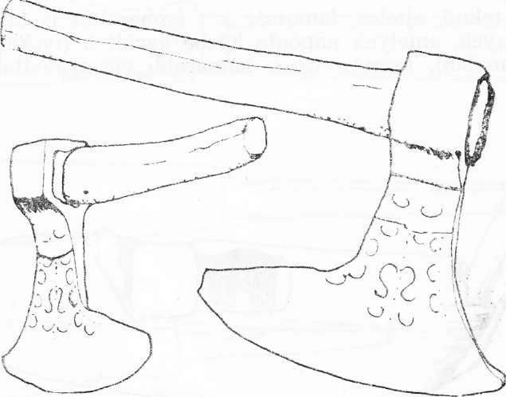
1. Faragófejszék
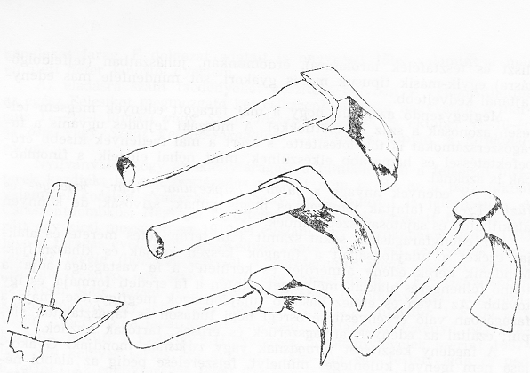
2. Szaluk
darabolták és lehéjjalták, azaz a kérgét lehántották. A bogokat lefa-
ragták róla, majd a teknő mélységének megfelelően hosszan vágták,
vagyis hosszában elhasították. Ennek a fatömbnek kívül a faragófej-
szével adták meg a formáját, belül a szaluval mélyítették. A darabos
munka után a tulajdonképpeni faragás, más néven csiszolás követke-
zett; ezt kisebb szalukkal, teknőpucoló gyalukkal, vésőkkel végezték.
Ha az edénynek szarva, nyele, lefojója, füle volt, azt kézvonóval ké-
pezték ki. A kész edényt tiszta vízzel megmosták, és azonnal hasz-
nálni lehetett.
Egy-egy teknő, ejteles, famozsár két emberöltőt is kiszolgált. Azok
a kisebb edények, amelyek naponta kézbe kerültek (ivókannák, merítő-
kanalak, fakanalak), természetesen hamarabb elrongálódtak.
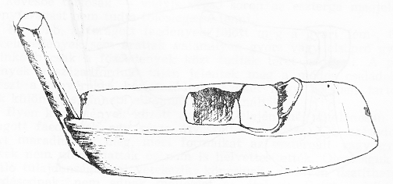
3. Teknőpucoló gyalu
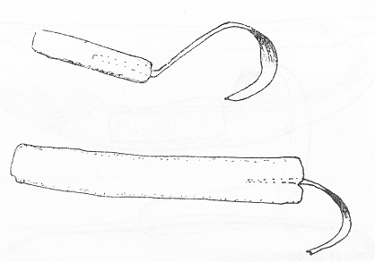
4. Kanálpucoló kések
4. Alább felsorolom a Csíkszentdomokoson készített és használt
faragott faedényeket. Az edény megnevezése után méretei következ-
nek: h = hossza, sz = szélessége, m = magassága, á = átmérője,
majd a címszót az edény egykori vagy mai használatára utaló meg-
jegyzések zárják.
Puliszkaliszt tartó tekenő (8. rajz). H. 50–60, sz. 25–30 cm. Két-
szeri, háromszori puliszkafőzésre előkészített, szitált kukoricalisztet tar-
tottak benne. Ma is használják.
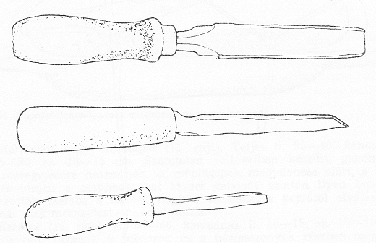
5. Vésők
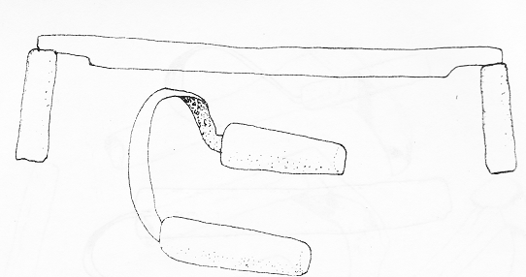
6. Egyenes és görbített kézvonó
Kalácssütő tekenő (9. rajz). H. 80–90, sz. 30–37 cm. Kalácsnak
vagy egy-két kenyérnek való kisebb mennyiségű búzalisztet dagasztot-
tak benne, de mosásra is befogták. Ma is használják.
Dagasztótekenő, szakasztótekenő vagy sütőtekenő (10. rajz). H. 80–
100, sz. 40–50 cm. Sütés előtt ebben dagasztották és kelesztették, majd
szakították ki a kenyértésztát. A mosótekenők hasonló méretűek és
formájúak voltak. Ma is használatosak.
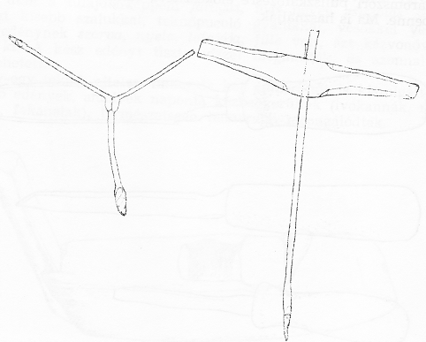
7. Furuk
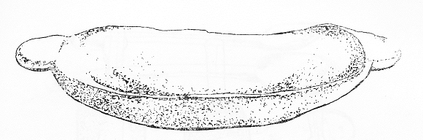
8. Puliszkaliszt tartó tekenő
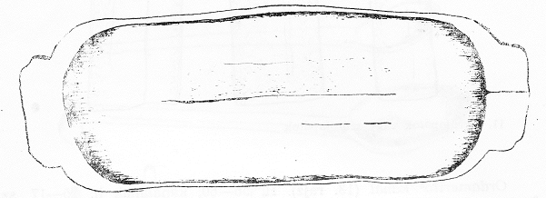
9. Kalácssütő tekenő
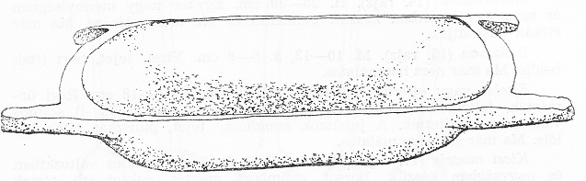
10. Dagasztótekenő, szakasztótekenő vagy sütőtekenő
Merőlapát vagy szórólapát (11. rajz). Teljes h. 35–40, kanalának
h. 25–30, sz. 10–15 cm. Számtalan változatban készült, gabona és
liszt meregetésére használják. A cséplőgépek megjelenése előtt, a kézi-
cséplés idején a cséphadaróval kivert gabonát szintén ilyen lapátok-
kal szórták szembe a széllel, hogy a szemeket a pejvától elválasszák.
Ma már csak meregetésre használatosak.
Eszteke (12. rajz). H. 50–60, kanalának h. 10–15, sz. 10–13 cm.
Hosszúnyelű fakanál, a juhászok és a háziasszonyok részben még ma
is az aludttej összetörésére és a fövő orda keverésére használják.
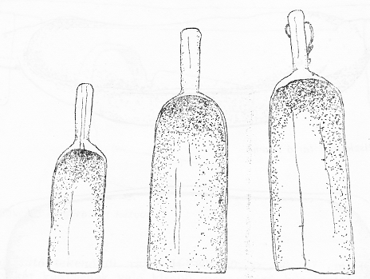
11. Merőlapátok vagy szórólapátok.
Ordamerítő⁵ kanál (13. rajz). H. 56–60, kanalának h. 15–17, sz.
8–11 cm. A juhászok ma is ezzel meregetik le a megfőtt ordát a forró
savóról.
Merítőkanál (14. rajz). H. 25–30 cm. Egykor nagy mennyiségben
és számos változatban készült ételnemű és víz meregetésére. Ma már
ritkán használják.
Ivókanna (15. rajz). M. 10–13, á. 6–8 cm. Vizet, tejet, bort ittak
belőle. Ma már nem használatos.
Ejteles vagy ejteres⁶ (16. rajz). M. 15–20, á. 10–18 cm. Régi űr-
mérték, félkupástól kétkupásig (egy kupa vagy kupás: 0,5 l) számos
változatát készítették. A juhászok zsendicét,⁷ tejet, puliszkát ettek be-
lőle. Ma már nem használatos.
Kicsi mozsár (17. rajz). M. 15–20, á. 5–7 cm, számos változatban
és nagyságban készült. Borsot, gyömbért, mentát, cukrot stb. törtek
benne. Belsejét fúrókkal és vésőkkel vájták ki. Ma már nem haszná-
latos.
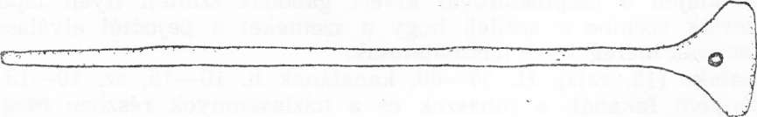
12. Eszteke
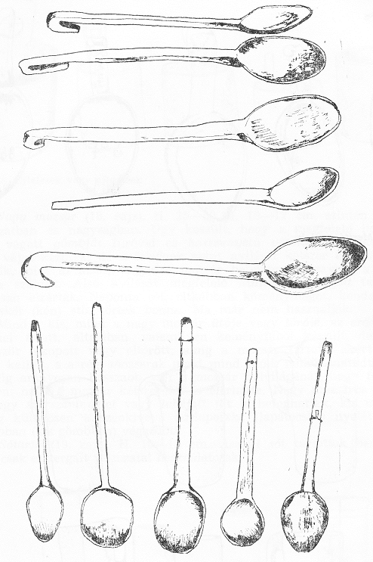
13. Ordamerítő kanalak
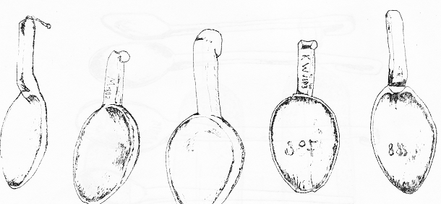
14. Merítőkanalak
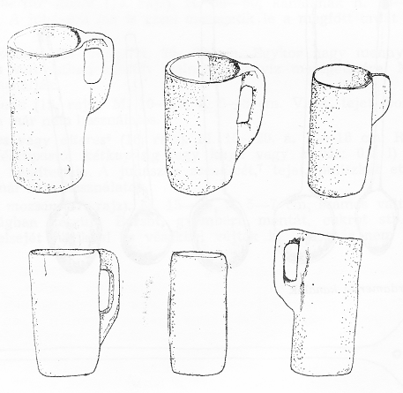
15. Ivókannák
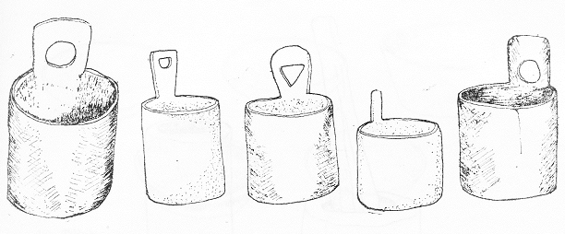
16. Ejtelesek vagy ejteresek
Nagy mozsár (18. rajz). H. 25–50, á. 10–12 cm, szintén számos
változatban és nagyságban. Úgy készült, hogy a megfelelő hosszúsá-
gúra vágott gömbfát fúróval és hosszúnyelv, vésőkkel mindkét vége
felől vájni kezdték, de a felsőnek szánt nyílását kétszer akkorára for-
málták, mint az alsót, vagyis a mozsár belvilága a szájától a talpáig
egyre szűkült. Alsó nyílását megfelelő átmérőjű faragott fadugóval
szorosan elzárták. Naponta sót, ritkábban köménymagot, kendermagot,
büdöskőt (kén) stb. törtek benne. Ma már nem használják.
Mind a kis, mind a nagy mozsár ütője vagy törője, az erős igény-
bevétel miatt, általában valamilyen keményfából készült, de így is
többször elkopott vagy eltörött, amíg a mozsár tartott. Ezért cserél-
getni kellett, s a régi mozsarak majd mind ütőik nélkül maradtak meg.
Mindig arányosan hosszabb volt a mozsár belvilágánál, hogy fogni le-
hessen; néha a mozsár kétszeresét is elérhette. Nagy mozsárba ütőként
egy-egy szerszámnyelet vagy lehéjalt fát is befoghattak, kis mozsárba
pedig különösen a szénkivevő vaslapocska (lapátocska) nyelét, amely
gombban (kis gömbben) végződött.
Sótartó (19. rajz). H. 10–15 cm. Asztali sót tartottak benne. Ma
már csak esztergált változatai használatosak.
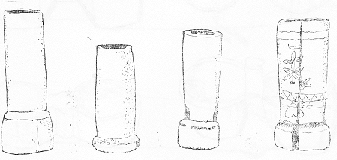
17. Kicsi mozsarak
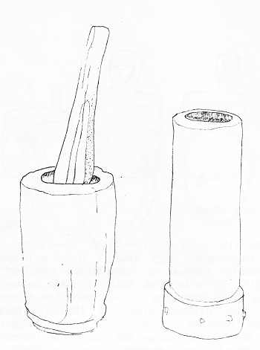
18. Nagy mozsarak
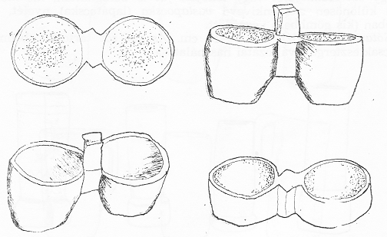
19. Sótartók
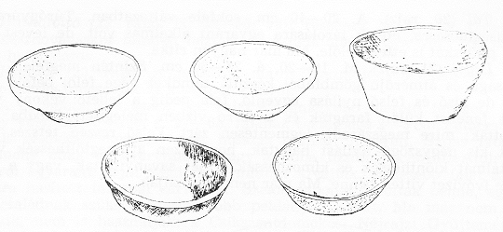
20. Tálak
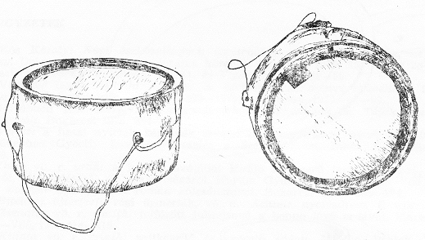
21. Légejek
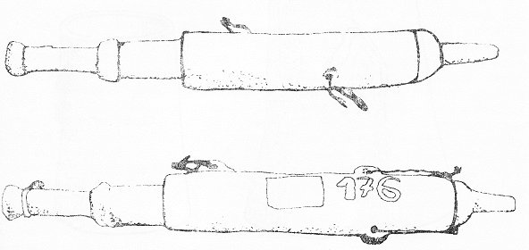
22. Hurkatöltők
Tál (20. rajz). Á. 20–40 cm, sokféle változatban. Túrógyúrásra,
zöldségmosásra, ételek tárolására egyaránt alkalmas volt, de levest, te-
jet, puliszkát is ettek belőle. Ma már nagyon ritka.
Légej (21. rajz). M. 16–20, á. 26–30 cm. Szintén megfelelő ma-
gasságú és átmérőjű gömbfából készült, mindkét vége felől befele váj-
va, de alsó és felső nyílása egyenlő, fala pedig a lehető vékony volt.
Két fenekét külön faragták és a forró vízben melegített kávába szo-
rították; mire megszáradt, légmentesen zárt. Felső részén tetszés sze-
rint kis négyszögű nyílást hagytak, hogy ezen át megtölthessék vagy
tartalmát kiönthessék és kimoshassák. Tejet savanyítottak, vagy a me-
zőre ivóvizet vittek benne. Ma már nem használják.
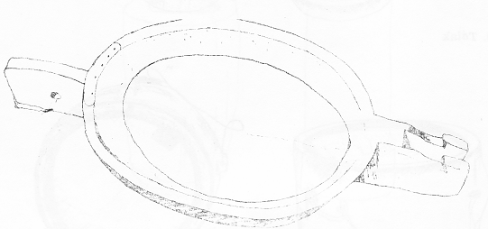
23. Kilinta
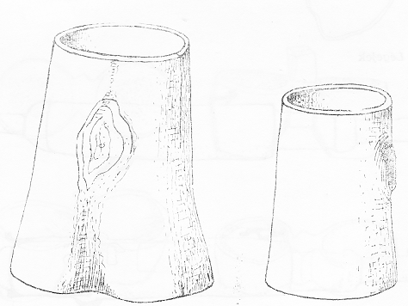
24. Szuszékok (Offner Marianna rajzai)
Hurkatöltő (22. rajz). H. 53–56, vájt részének h. 30–35, á. 8–9
cm. Disznóvágáskor minden háztartásban nélkülözhetetlen volt. Ma már
nem használatos.
Kilinta⁸ (23. rajz). A juhászok ma is használják: belehelyezve és
lenyomtatva csorgatják ki a sajtból a savót.
A gabonatartó szuszék (24. rajz) a legnagyobb méretű faragott fa-
edény volt: m. 60–200, á. 27–63, falának vastagsága 2–3 cm. Fatörzsből
vájták vésőkkel; méretei miatt hosszas munkát igényelt. Szíjas fából:
a kemény bükkből, gyertyánból vagy a puha fűzfából készült. Alulról-
felülről egyaránt vájni kezdték, s miután kivájták, szélesebb felét alul
laposra hasított falappal zárták el. Szemesgabonát tároltak benne, egy-
egy családnak szükség szerint több példánya is volt. Ma már nem is
készítik, nem is használják; a Csíkszentdomokosi Néjrajzi Gyűjtemény
három darabot őriz belőle.
JEGYZETEK
- Kós Károly: Népi eszközvilágunk ősrétegéből = Eszköz, munka, népha-
gyomány. Dolgozatok a munka néprajza köréből. Bukarest 1979. 16, 18. és 26–27.
Az idézett fejezetek: Famunkák, 16–41. és Vízivókanalak, 42–55.
- Vámszer Géza: A csíki juhászat = Életforma és anyagi műveltség. Nép-
rajzi dolgozatok, gyűjtések, adatok (1930–1975). Bukarest 1977. 55–99.
- Bővebben Kós Károly: Csíkszentdomokosi sokadalmak = Tájak, falvak,
hagyományok. Bukarest 1976. 354–356.
- Virics: a fiatal nyírfák kérgének tavaszi megcsapolásával nyert népi üdítő
ital. Bővebben Györffy István: Viricselés a Székelyföldön. Ethn. XLVIII(1937).
205–220.
- Orda vö. r. urdă: a juhtej savójából kiváló túrószerű termék. A szó vál-
tozatairól, elterjedéséről és gyakoriságáról Márton Gyula–Péntek János–Vöő Ist-
ván: A magyar nyelvjárások román kölcsönszavai. Bukarest 1977. 283–284.
⁶ Ejtel(es), ejter(es): régi űrmérték, vö. n. Achtel: nyolcadrész (l vagy kg).
⁷ Zsendice vö. r. jintiţă: felfőzött juhtejsavó a benne lévő ordával. Márton–
Péntek–Vöő, i.m. 414–415.
⁸ Kilinta vö. r. crintă: sajtkészítő és préselő edény. Márton–Péntek–Vöő,
i. m. 228.

